省级层面人民币有效汇率数据月报（2019年7月）

1.2019年7月，省级层面人民币有效汇率较上月环比平均升值0.05%，较上年同比平均升值3.22%（图1）。同一时期，作为参考的BIS人民币名义有效汇率上月环比升值0.24%，上年同比贬值0.85%；省级层面人民币有效汇率上月环比升贬值态势与BIS人民币名义有效汇率一致；同比趋势相反。
2. 因贸易伙伴不同，各省人民币有效汇率走势存在差异。上月环比数据来看，各省升贬值幅度差距最大仅1.58个百分点。4个省份人民币有效汇率上月环比升值大于BIS人民币名义有效汇率。升值幅度最高的三个省份分别为北京、吉林和辽宁，分别升值了0.79%、0.58%和0.38%；贬值幅度最高的三个省份分别为广西、内蒙古和黑龙江，分别贬值了0.37%、0.38%和0.79%。
3.上年同比数据来看，各省升贬值幅度差距最大可达37.94个百分点，6个省份的升值幅度与BIS人民币名义有效汇率贬值态势一致；其中2个省份贬值幅度大于BIS人民币名义有效汇率。升值幅度最高的三个省份分别为北京、辽宁和安徽，分别升值了36.93%、9.46%和8.39%；贬值幅度最高的三个省份分别为青海、黑龙江和云南，分别贬值了0.49%、0.98%和1.02%。

图 1代表性省份人民币有效汇率指数与传统有效汇率指数
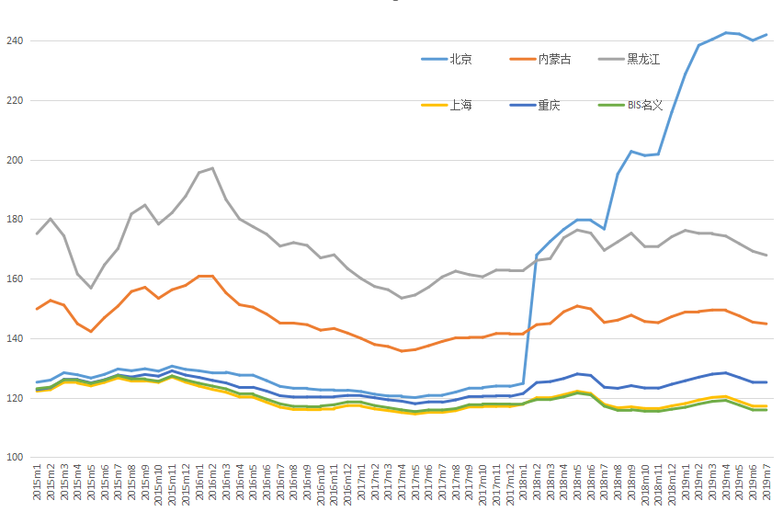
说明：上升代表升值，下降代表贬值，基期均为2010年。
数据来源：IWEP-HEER数据库，CEIC

表1省级层面人民币有效汇率环比变动（2019年7月）
省份 | 上月环比
北京 | 0.79%
吉林 | 0.58%
辽宁 | 0.38%
四川 | 0.25%
河南 | 0.23%
上海 | 0.22%
天津 | 0.22%
陕西 | 0.20%
江苏 | 0.19%
浙江 | 0.18%
海南 | 0.17%
西藏自治区 | 0.17%
湖北 | 0.16%
青海 | 0.16%
山东 | 0.12%
安徽 | 0.12%
重庆 | 0.10%
广东 | 0.08%
宁夏回族自治区 | 0.08%
福建 | 0.04%
江西 | -0.01%
新疆维吾尔自治区 | -0.06%
山西 | -0.07%
湖南 | -0.15%
甘肃 | -0.16%
河北 | -0.17%
云南 | -0.29%
贵州 | -0.30%
广西壮族自治区 | -0.37%
内蒙古自治区 | -0.38%
黑龙江 | -0.79%

说明：蓝色阴影为东部地区，黄色阴影为中部地区，白色为西部地区，下表同。
数据来源：IWEP-HEER数据库，作者计算，下表同。

表2分行业基于增加值人民币有效汇率同比变动（2019年7月）
省份 | 上年同比
北京 | 36.93%
辽宁 | 9.46%
安徽 | 8.39%
山东 | 7.11%
湖北 | 6.34%
甘肃 | 5.25%
浙江 | 4.63%
河南 | 3.53%
四川 | 2.95%
河北 | 2.95%
湖南 | 2.90%
山西 | 2.47%
天津 | 1.59%
重庆 | 1.43%
江西 | 1.43%
福建 | 1.13%
广西壮族自治区 | 1.02%
江苏 | 1.02%
新疆维吾尔自治区 | 0.72%
广东 | 0.51%
西藏自治区 | 0.48%
吉林 | 0.47%
贵州 | 0.30%
陕西 | 0.19%
宁夏回族自治区 | 0.18%
上海 | -0.30%
内蒙古自治区 | -0.31%
海南 | -0.39%
青海 | -0.49%
黑龙江 | -0.98%
云南 | -1.02%

是31个省市自治区贬值幅度的简单平均。

